Защитник Родины
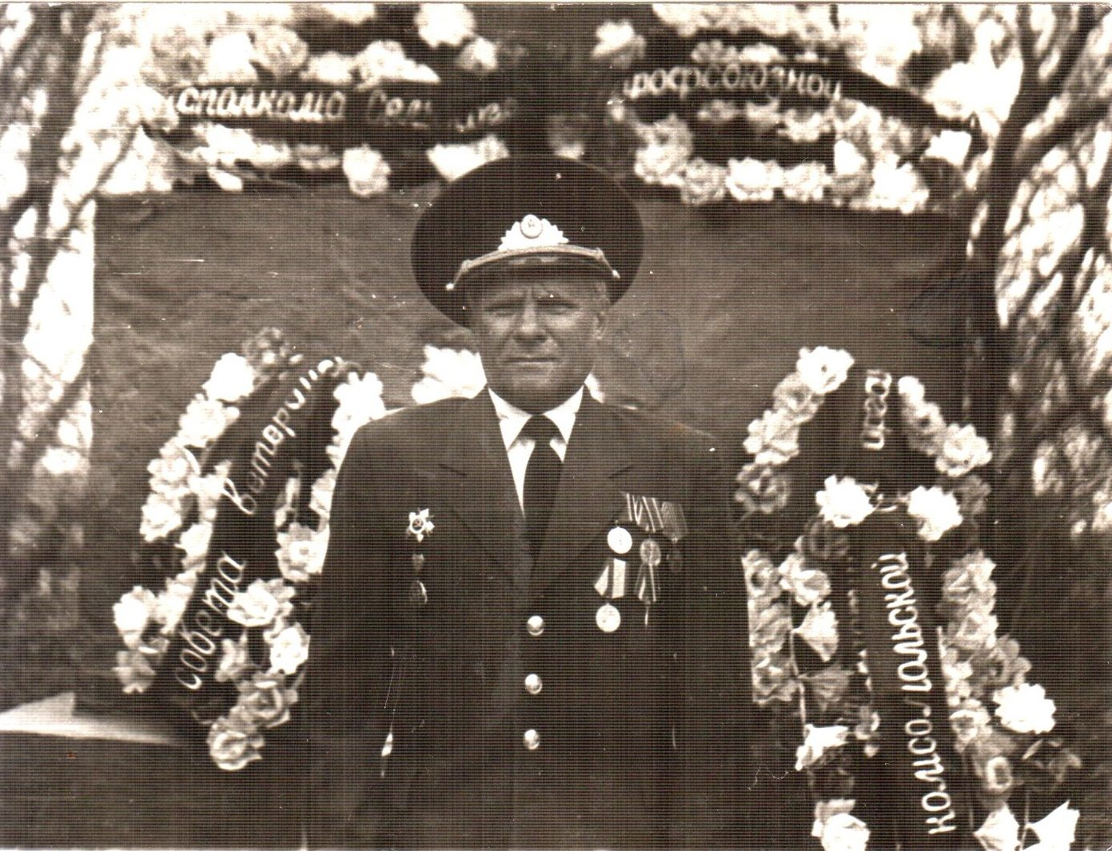

Мой прадедушка, Ярославцев Петр Андреевич, родился 12 сентября 1923 года. в Тюменской области, Абатского района в деревне Усть – Барсук. 12 июня1942года был призван на военную службу. Присягу принял 2 августа 1942года. Воинское звание - сержант, должностная квалификация -командир отделения. С июня по сентябрь 1942года прадедушка числился в 75-м стрелковом полку - стрелком, в сентябре того же года был переведен в 210-й стрелковый полк, где был назначен командиром отделения. В феврале 1943 года, после ожесточенных боев, прадедушка попал в Эвакогоспиталь №3057 с легким ранением. После выздоровления был переведен в 68-ой стрелковый полк в должности командира отделения. В феврале 1945 года прадедушка вновь получил тяжелое ранение, был контужен. Демобилизовался 17 декабря 1945 года.
Вернувшись на Родину, работал в совхозе «Калининский» скотником. Вскоре встретил мою прабабушку Лысову Агафью Мефодьевну. Полюбили друг друга, поженились. Воспитали пятерых детей: трех дочерей и двух сыновей. Мой прадедушка прожил счастливую жизнь.Умер 14 февраля 1994 года. Похоронен на своей малой Родине, в селе Усть - Барсук.
На основании Указа Президиума Верховного Совета СССР от 25 сентября1945 года за умелые действия, мужество и отвагу, проявленные им в боевых операциях, за заслуги перед Отечеством Ярославцев Петр Андреевич награжден медалями, одна из них «За победу над Германией».
Я буду помнить и гордиться своим прадедушкой. Вечная память защитникам Родины!
Черепнина Ангелина, обучающаяся 3а класса.

